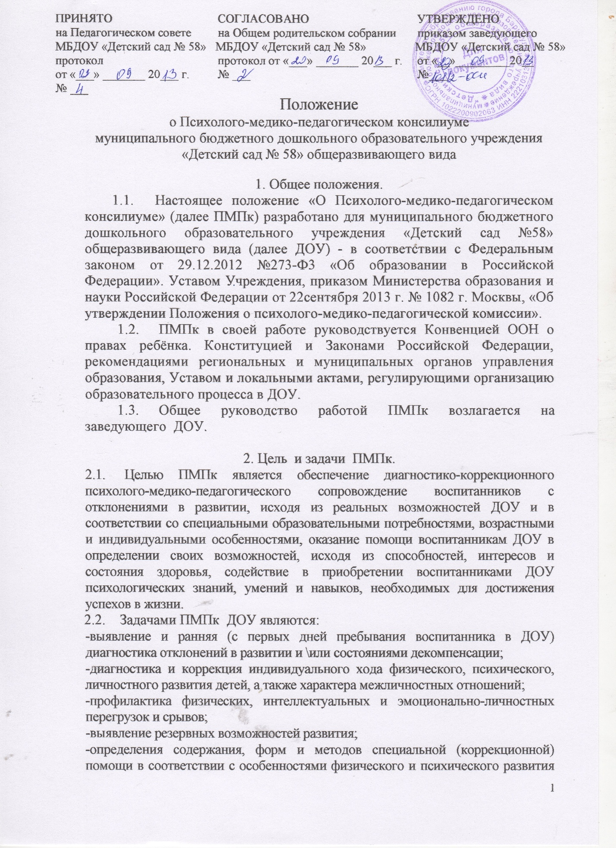

воспитанников, в рамках имеющихся в ДОУ возможностей;
-осуществление адаптационных мер перехода воспитанников раннего и дошкольного возраста из домашней среды в условия семейно-общественного воспитания, содействие свободному (по времени) пребыванию родителей в возрастной группе в период адаптации воспитанников, объединение усилий в решении этого вопроса с медицинским персоналом ДОУ, педагогами группы воспитанников раннего возраста;
-создание психологических условий для развития индивидуальных потребностей, способностей и интересов каждого воспитанника, в том числе психологическое сопровождение особо одаренных детей в сотрудничестве со специалистами дополнительного образования ДОУ и родителями;
-диагностика и коррекция психологической готовности воспитанников к школьному обучению; профилактика школобоязни у воспитанников и родителей; осуществление преемственных связей со школьными психологами в вопросах перехода детей к школьному обучению;
-подготовка и ведение документации, отражающей актуальное развитие воспитанника, динамику его состояния и готовности к школьному обучению;
-организация взаимодействия между участниками образовательного процесса и специалистами, участвующими в деятельности консилиума ДОУ.
- Основные функции ПМПк.
  - Проведение углубленной психолого-медико-педагогической диагностики воспитанника на протяжении всего периода его нахождения в образовательном учреждении.
3.2 Диагностика индивидуальных особенностей личности, программирование возможностей ее коррекции.
- Обеспечение общей и индивидуальной коррекционно-развивающей направленности учебно-воспитательного процесса.
- 3.4. Создание климата психологического комфорта для всех участников образовательного процесса.
- Структура и организация деятельности ПМПк
  - ПМПк создаётся приказом заведующего ДОУ.
  - В состав ПМПк входят:
-заведующий ДОУ;
-педагог-психолог, медицинская сестра, педагоги, работающие с воспитанниками.
  - Специалисты, включенные в состав ПМПк, выполняют работу в рамках основного рабочего времени, составляя индивидуальный план работы в соответствии с реальным запросом на обследование воспитанников.
  - Обследование воспитанника специалистами ПМПк осуществляется по инициативе сотрудников ДОУ, родителей (законных представителей) воспитанников.
- Обследование воспитанника проводится каждым специалистом индивидуально с учетом реальной возрастной психофизиологической нагрузки на воспитанника.
- На ПМПк должны быть представлены следующие документы:
-педагогическое представление;
-характеристика на ребенка;
-психологическое представление;
-предоставление медицинского работника по установленной форме (медицинская карта);
- На основании полученных данных и их коллегиального обсуждения и анализа на заседании ПМПк, составляются заключение и рекомендации по индивидуальной работе с воспитанником.
4.7.Изменение условий получения образования (в рамках возможностей, имеющихся в данном дошкольном образовательном учреждении) осуществляется по заключению ПМПк.
4.8. ПМПК анализирует результаты коррекционно-развивающего обучения и воспитания каждого воспитанника на основании динамического наблюдения и принимает решение о его дальнейшем обучении, воспитании или направлениях педагогической работы с ним.
4.9. При необходимости углубленной диагностики и/или разрешения конфликтных или спорных вопросов специалисты ПМПк направляют воспитанника в городскую психолого-медико-педагогическую комиссию.
4.10. ПМПк ведётся следующая документация:
Годовой план ПМПк;
Протоколы ПМПк;
Заключение ПМПк ДОУ;
Представления специалистов на ребенка;
Журнал регистрации обследованных детей.

- Порядок подготовки и проведения ПМПк
  - Заседания ПМПк подразделяются на плановые и внеплановые.
  - ПМПк работает по плану, составленному на учебный год. Плановые ПМПк проводятся, не реже 1 раза в квартал. Плановые заседания проводятся в кризисные периоды развития воспитанников, на этапах перехода воспитанников с одной возрастной группы в другую. Деятельность планового консилиума ориентирована на решение следующих задач:
-определение путей психолого-медико-педагогического сопровождения воспитанников (групп);
-выработка согласованных решений по созданию оптимальных условий для развития, воспитания и обучения воспитанников;
-динамическая оценка состояния воспитанника, группы и коррекция ранее намеченной программы
  - Внеплановые заседания ПМПк собираются по запросам специалистов, ведущих коррекционно-развивающую работу, а также по запросам воспитателей групп и администрации ДОУ, родителей (законных представителей). Поводом для внепланового ПМПк является отсутствие динамики обучения и развития воспитанника.
Задачами внепланового ПМПк, являются:
-решение вопроса о принятии каких-либо необходимых экстренных мер по выявленным обстоятельствам;
-изменение ранее проводимой коррекционно-развивающей программы в случае ее неэффективности.
  - Решением консилиума, назначается ответственный педагог (воспитатель группы), другой специалист, проводящий коррекционноразвивающее обучение, в функциональные обязанности которого входит индивидуальная коррекционно-развивающая работа с воспитанником, а также отслеживание проведения комплексных диагностических обследований и коррекционных мероприятий и координация работы других специалистов.
  - Подготовка и проведение ПМПк:
Подготовительная работа к консилиуму планируется не позднее двух недель до даты его проведения.
Председатель ПМПк ставит в известность воспитателей, родителей (законных представителей) и специалистов ПМПк о необходимости обсуждения проблемы воспитанника, организует подготовку и проведение заседания ПМПк.
Ответственный педагог (заместитель председателя ПМПк) по согласованию с председателем ПМПк, составляет список специалистов, участвующих в консилиуме.
Специалисты, ведущие работу с воспитанником, обязаны не позднее, чем за 3 дня до проведения ПМПк представить ответственному педагогу (заместитель председателя) характеристику динамики развития воспитанника за период, прошедший с момента последнего консилиума.
На консилиуме заполняется протокол психолого-медико- педагогического сопровождения, содержащий рекомендации по организации индивидуального подхода в работе с воспитанником.
- Порядок проведения ПМПк.
  - ПМПк проводится под руководством Председателя консилиума, а в его отсутствие - заместителя Председателя.
На заседании ПМПк ведущий специалист, а также все специалисты, участвовавшие в обследовании и/или коррекционной работе, представляют заключения на воспитанника и рекомендации. Коллегиальное заключение ПМПк содержит обобщенную характеристику структуры нарушения развития воспитанника (без указания диагноза) и программу специальной коррекционной помощи, обобщающую рекомендации специалистов.
  - Протокол ПМПк оформляется секретарем консилиума не позднее, чем через 3 дня после его проведения и подписывается председателем и всеми членами ПМПк.
  - Председатель и члены ПМПк несут персональную ответственность за конфиденциальность информации о воспитаннике, полученной в процессе работы ПМПк.
7. Права и обязанности специалистов ПМПк
- .Специалисты ПМПк имеют право:
-самостоятельно выбирать средства, оптимальные формы и методы работы с детьми и взрослыми, решать вопросы приоритетных направлений своей деятельности;
-обращаться к педагогическим работникам, администрации детского сада, для координации коррекционно-развивающей работы с детьми и воспитанниками;
-проводить в ДОУ индивидуальные и групповые обследования (медицинские, логопедические, психологические);
-требовать от администрации детского сада создания условий, необходимых для успешного выполнения своих профессиональных обязанностей, обеспечения инструктивной и методической документацией;
-получать от заведующей информацию информативно-правового и организационного характера, знакомиться с соответствующими документами;
-обращаться за консультацией в образовательные, медицинские, специальные (коррекционные) учреждения, привлекать к работе ПМПк специалистов городской психолого-медико-педагогической комиссии;
-вести просветительскую деятельность по пропаганде психолого- медико-педагогических знаний.

8.Специалисты ПМПк обязаны
- Рассматривать вопросы и принимать решения строго в рамках своей профессиональной компетенции.
В решении вопросов исходить из интересов воспитанника, задач его обучения, воспитания и развития, работать в соответствии с профессионально-этическими нормами, обеспечивая полную конфиденциальность получаемой информации.
- Принимать решения и вести работу в формах, исключающих возможность нанесения вреда здоровью (в т.ч. психическому), чести и достоинства воспитанников, педагогических работников.
8.3.Оказывать помощь администрации, педагогическому коллективу образовательного учреждения, всем участникам образовательного процесса в решении проблем, связанных с обеспечением полноценного психического развития эмоционально-волевой сферы и индивидуального подхода к воспитаннику.
8.4.Участвовать в управлении коллективом, содействовать созданию благоприятного психологического климата в детском саду, разрабатывать индивидуальные программы коррекционно-развивающей работы с воспитанниками.
8.5.Осуществлять профилактику физических, интеллектуальных и психических нагрузок, эмоциональных срывов, организовывать лечебнооздоровительные мероприятия.
8.6. Готовить подробное заключение о состоянии развития и здоровья воспитанников для представления на городскую (областную) психолого- медико-педагогическую комиссию.
9.Ответственность специалистов ПМПк
- .Специалисты ПМПк несут ответственность за:
-адекватность используемых диагностических и коррекционных методов работы;
-обоснованность рекомендаций;
-конфиденциальность полученной при обследовании информации;
-соблюдение прав и свобод личности воспитанника;
-ведение документации, и её сохранность.

